# 计院本科《组合数学》期末复习

**题型：10道填空、10道计算（每章2道）**

**第一章**

**简单排列组合（不详细介绍了，25年考了一道排列大题）**

**一、圆排列：**

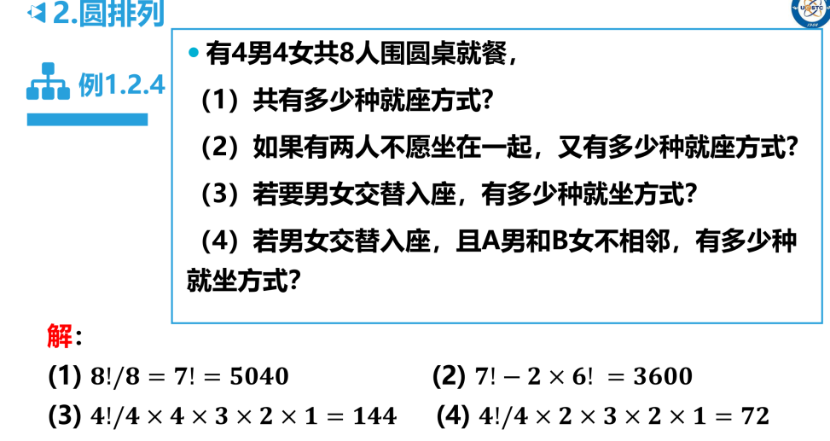

第（3）题解释：

圆排列：4!/4，之后四个空位有4!种选法，因此乘法原理得144.

第（4）题解释：

圆排列：4!/4，B女只能选2个位置（因为不能和A

男在一起），剩下的分别可选3,2,1个座位，因此是2*3*2*1，乘法原理得72.

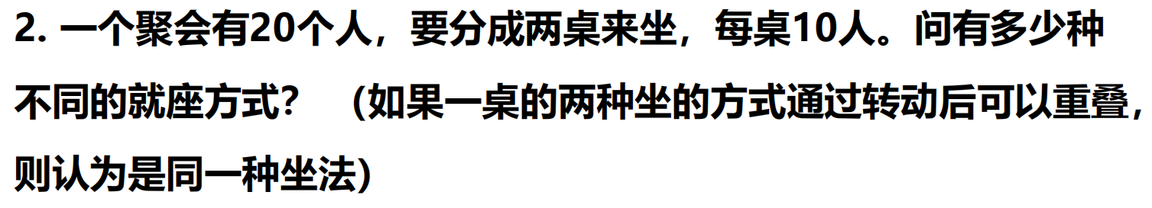 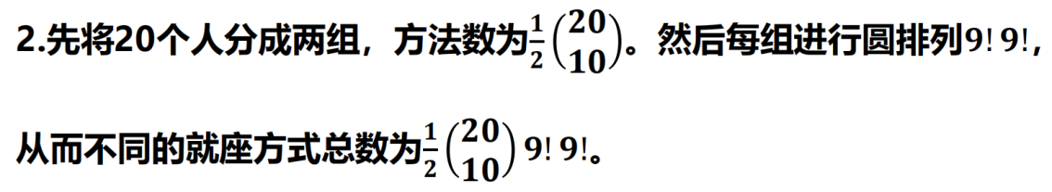

**重排列：**

**二、重集的全排列：（25年填空考了）**

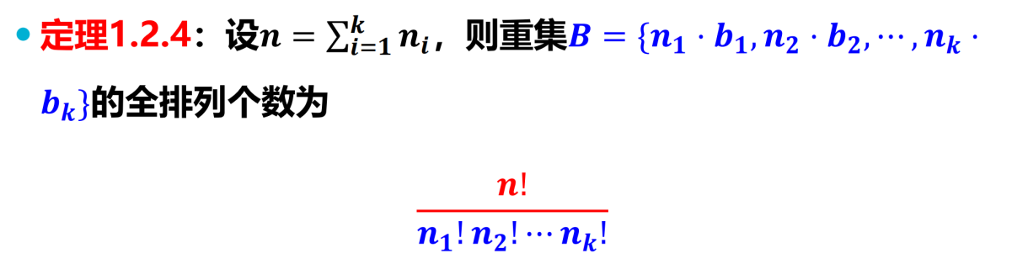

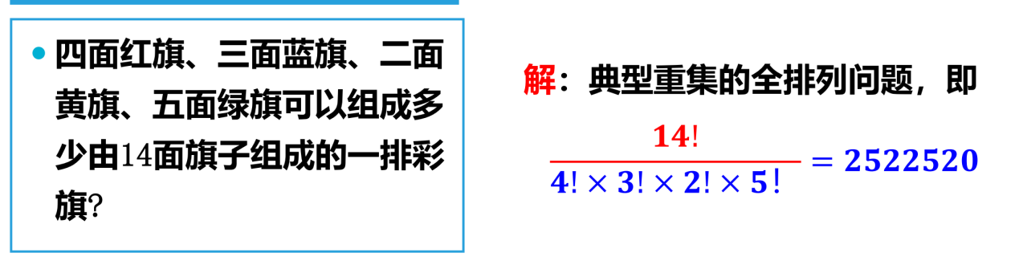

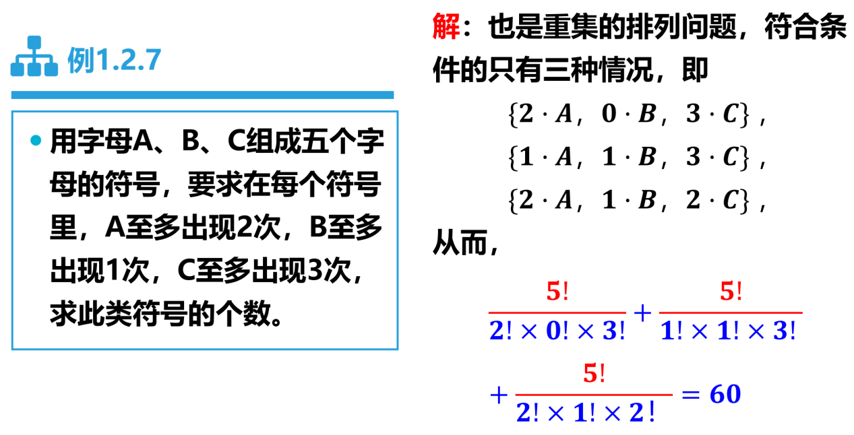

**三、重集的r-组合：**

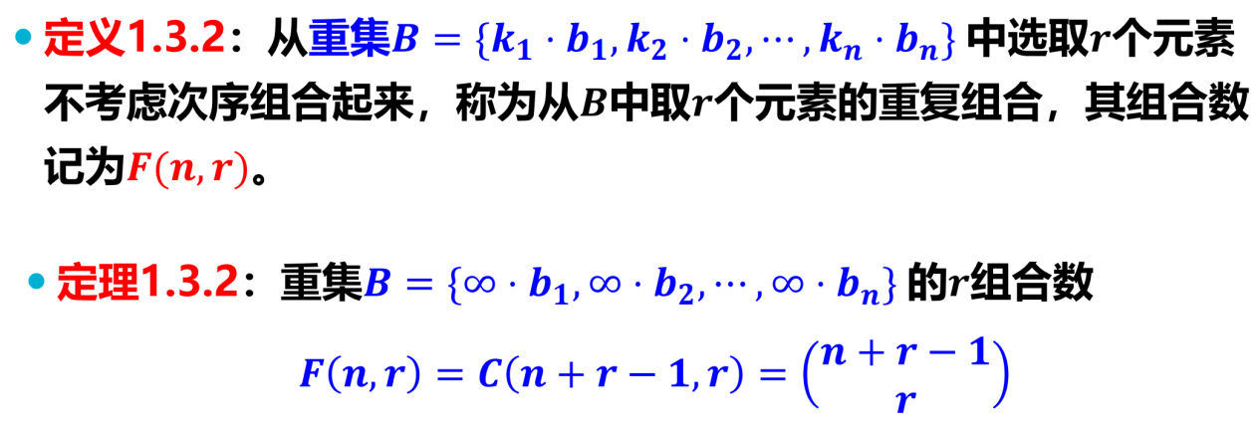

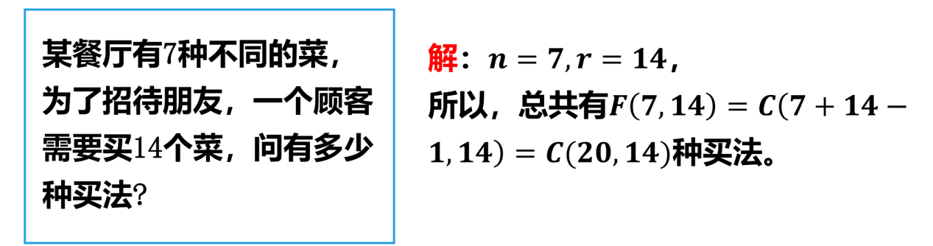

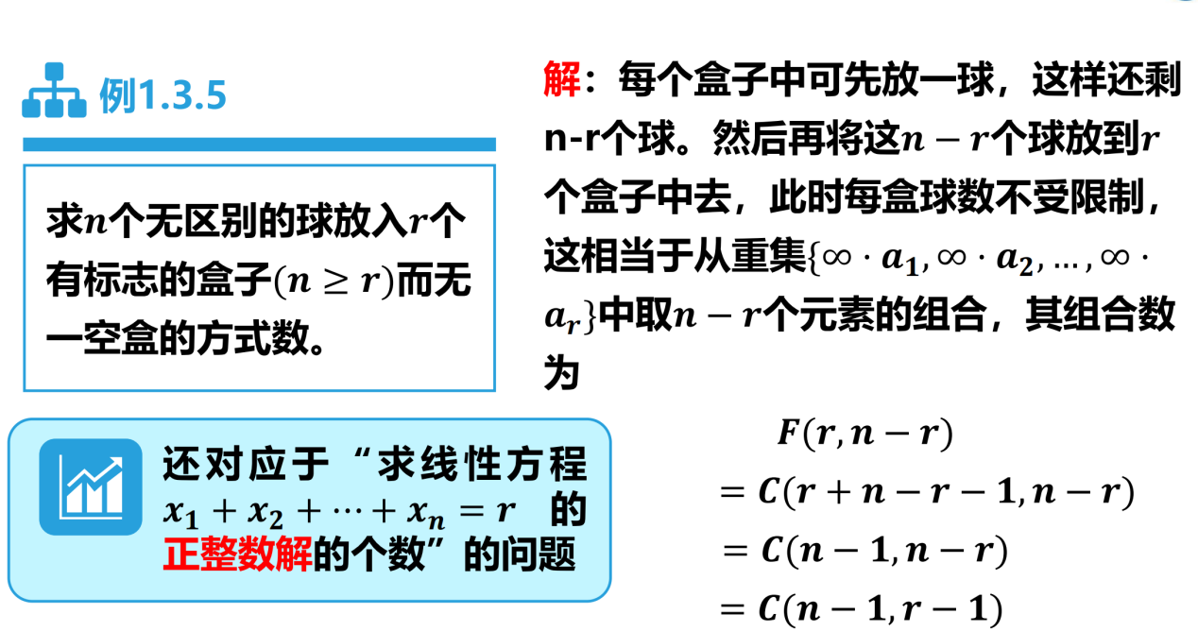

**n个盒子r个球：（r>=n）**

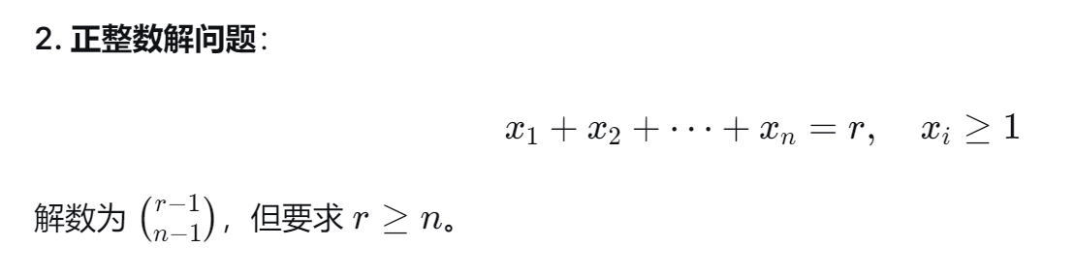

**非负整数解问题25年考了大题（学会将正整数解转化为非负整数解）！！**

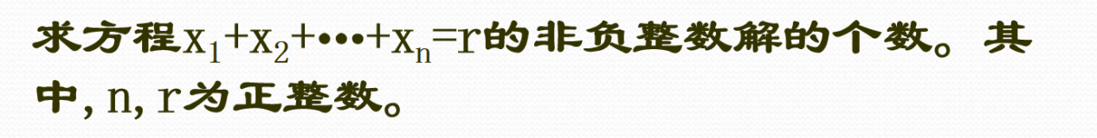

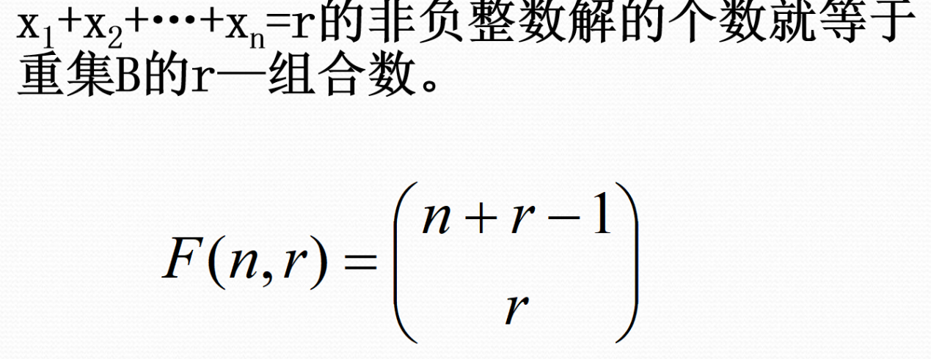

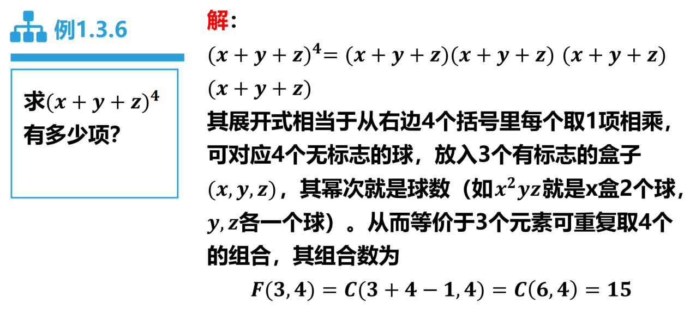

**四、二项式定理**

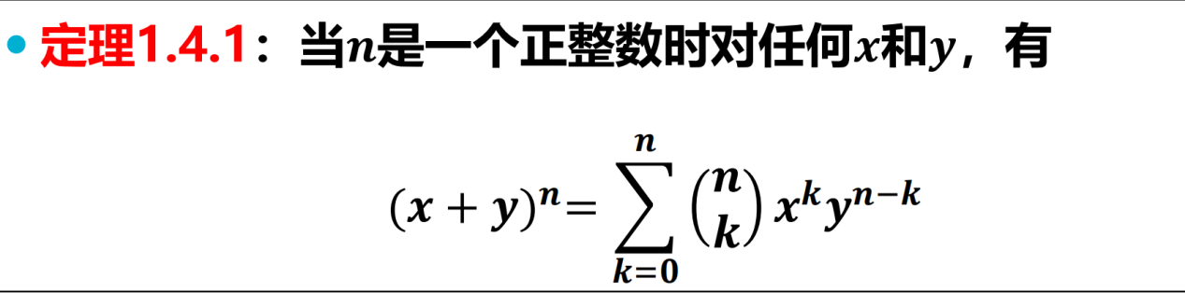

**广义二项式定理**

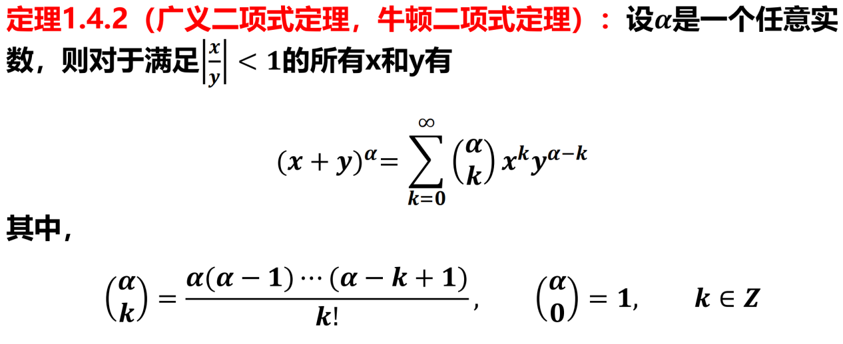

**记住推论1,2,3即可（25年考了推论1,x=-1,y=1的情况）**

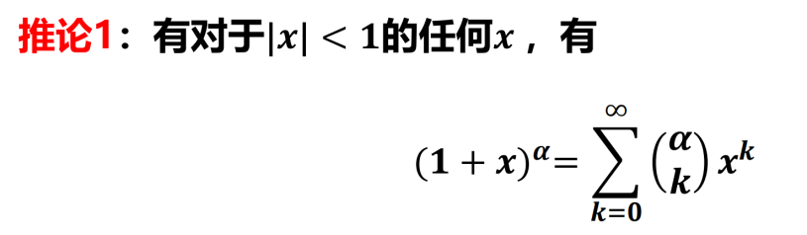

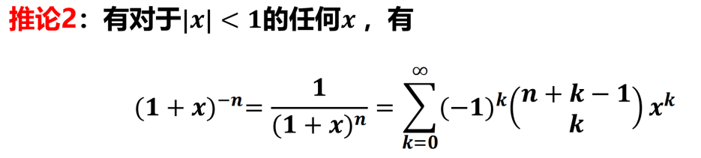

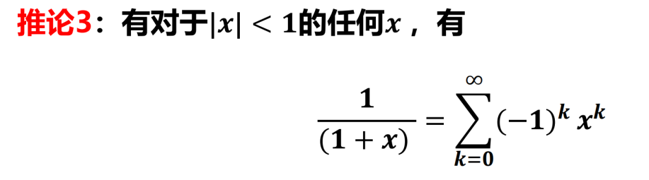

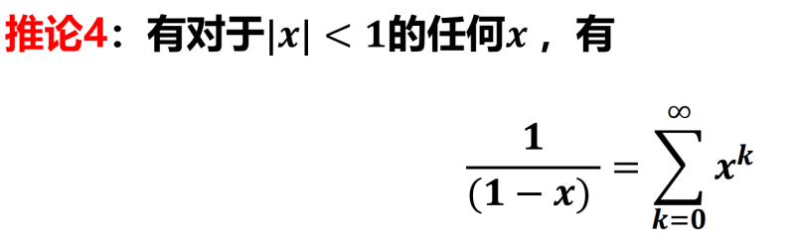

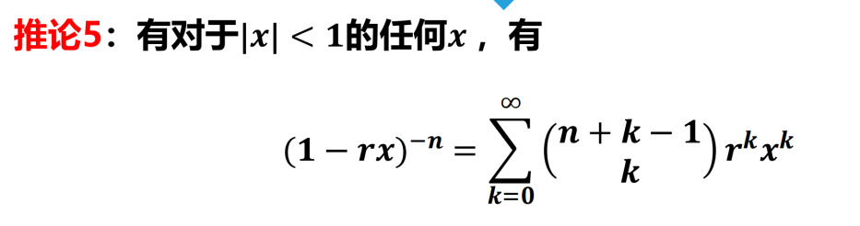

**第二章**

**一、鸽笼原理题目**

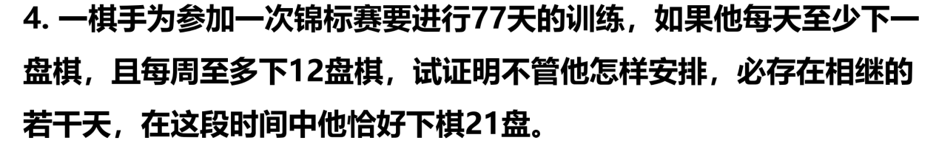

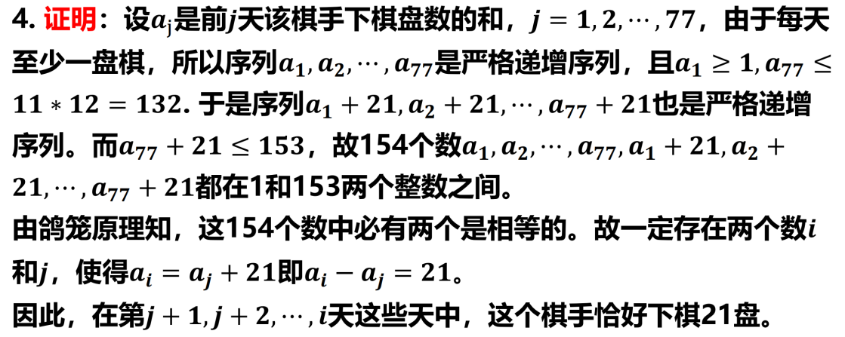



**（25年大题考了一个类似的）**

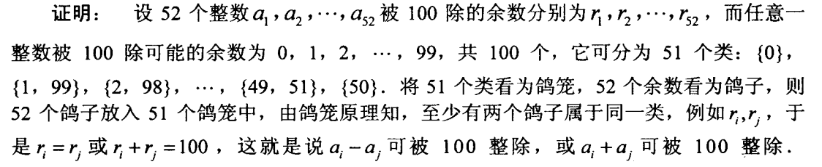

**（25年填空考了！！）**

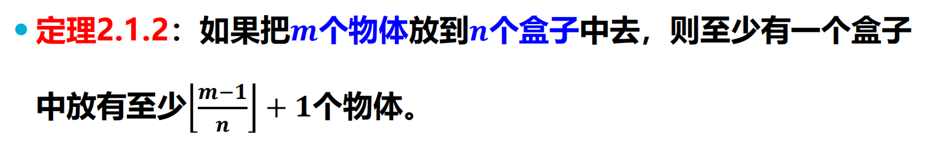

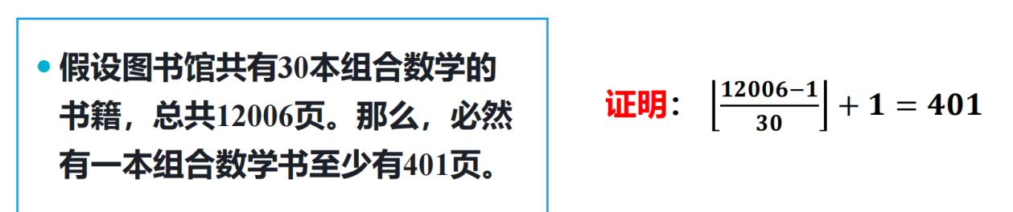



由公式计算可得：5

**二、Ramsey定理题目**

1.典型定理证明

（1）**R（3,3）的证明（重点，需要用到鸽笼原理！！）**

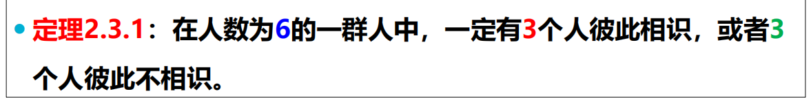

注意，这里的鸽笼原理用到了这个定理：（把5条边分配2个颜色）



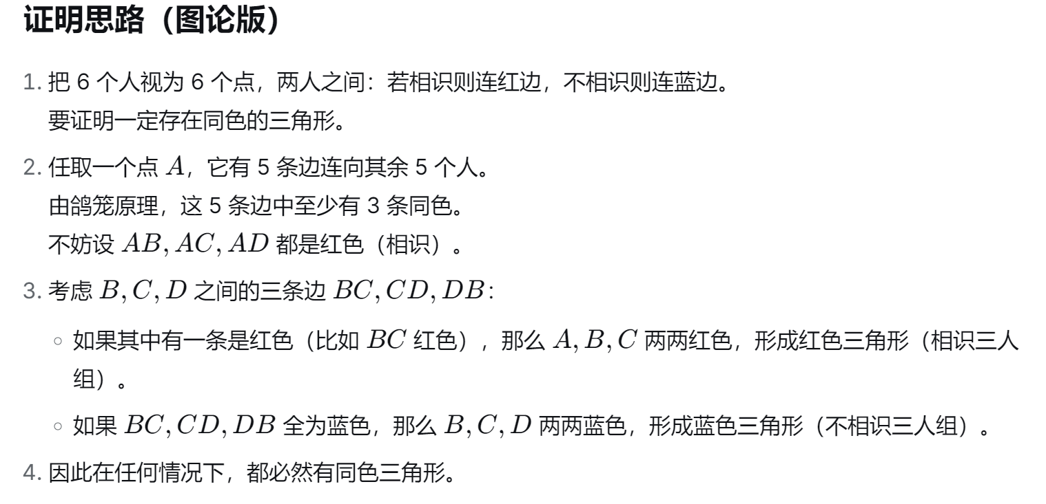

（2）R（4,3），R（4,4）的证明：（**25年大题考了**）

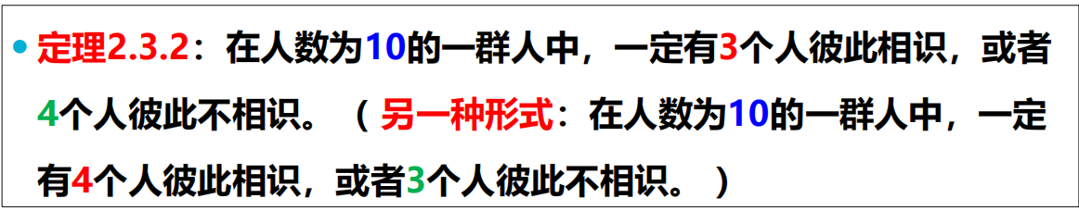

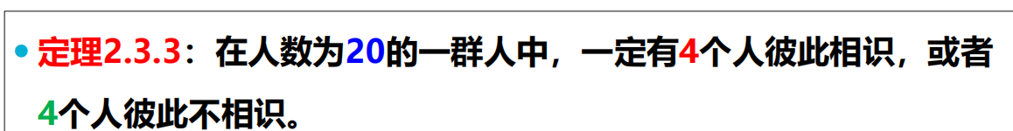

这里需要用到递推式，不需要从头构造鸽笼原理：

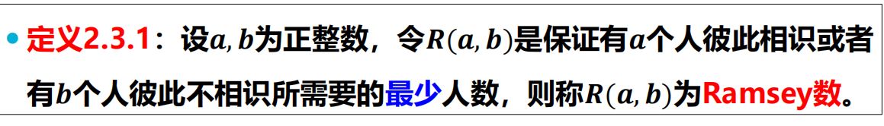

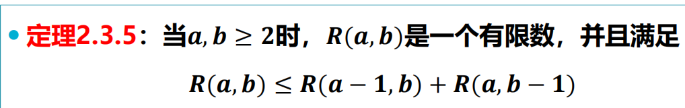

**（3）不等式的证明（重点！！）**



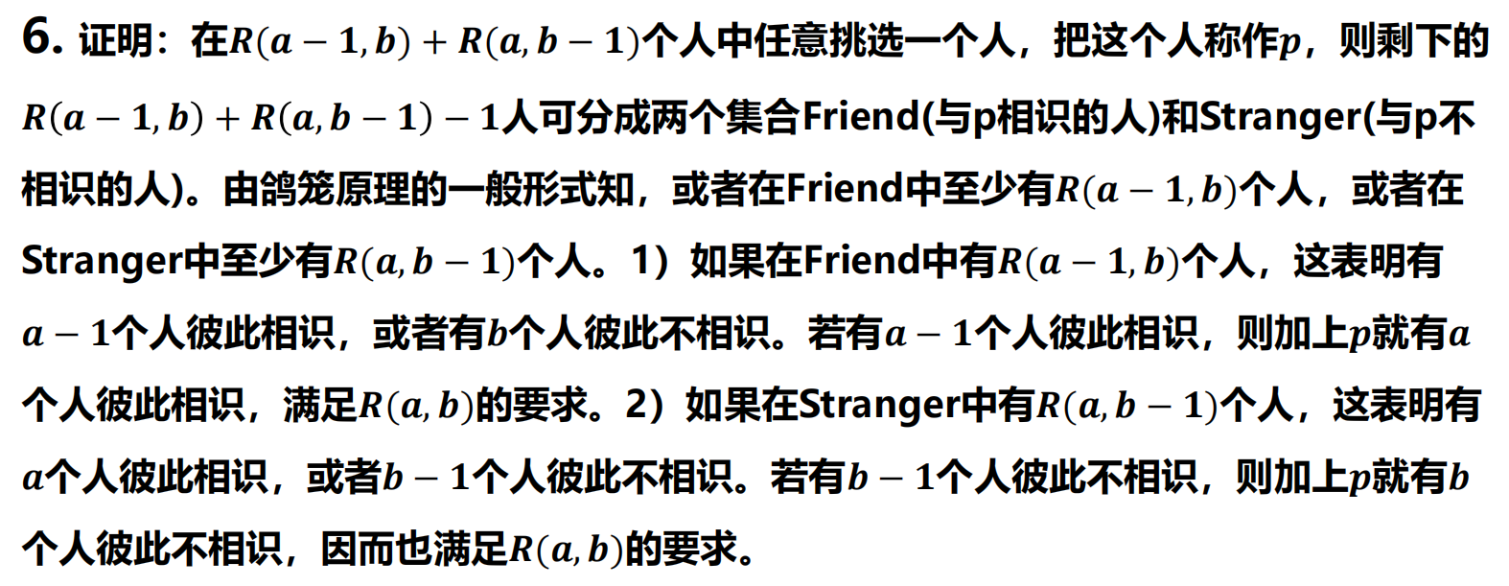

2.常用性质

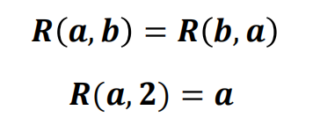

**（25年填空考了R(4,3)！！）**

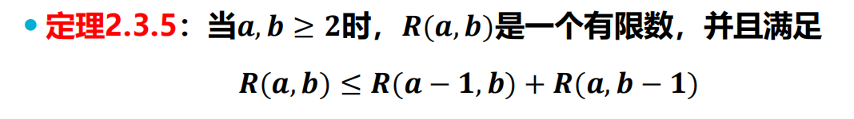

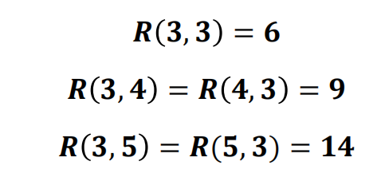

**第三章**

**一、容斥原理**

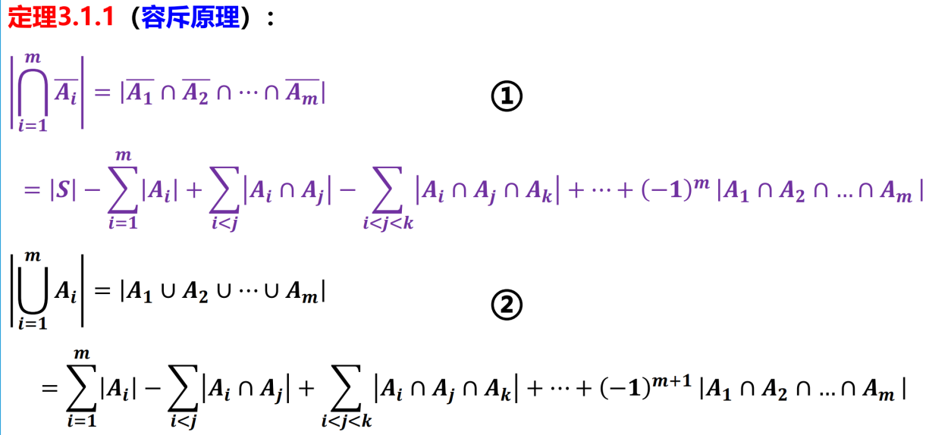



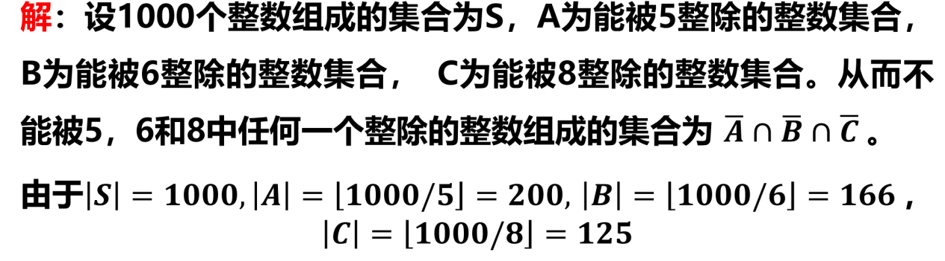

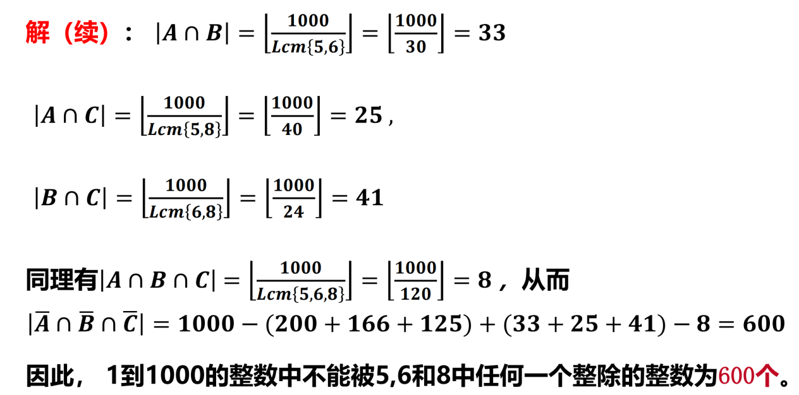

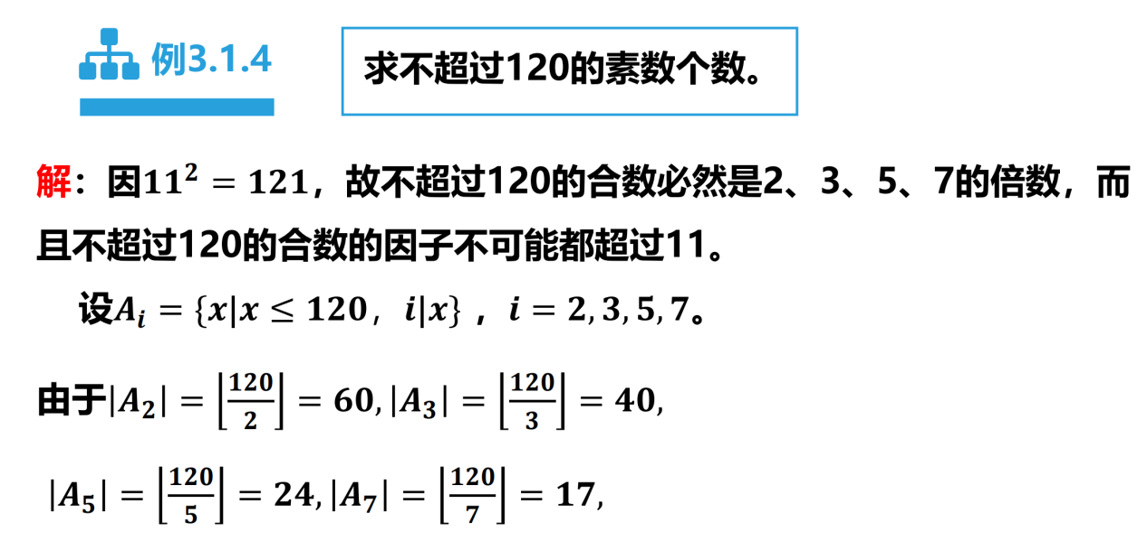

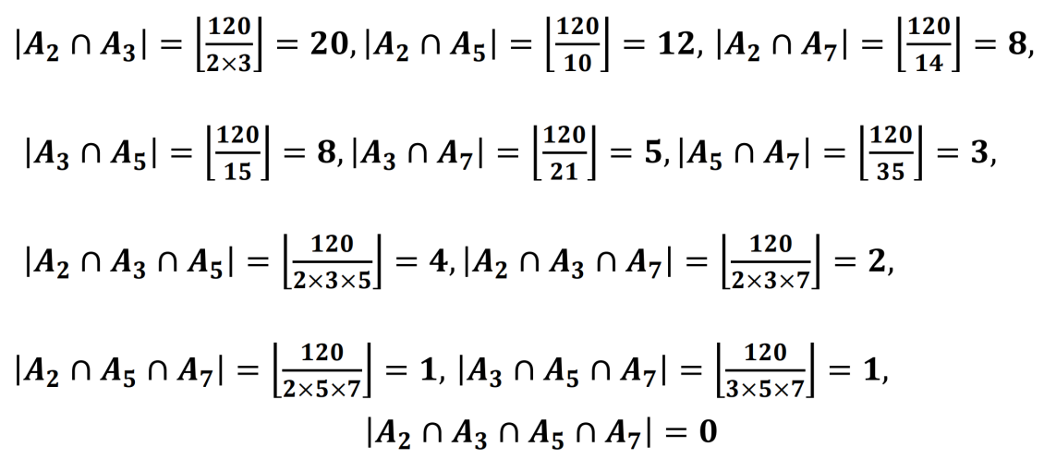

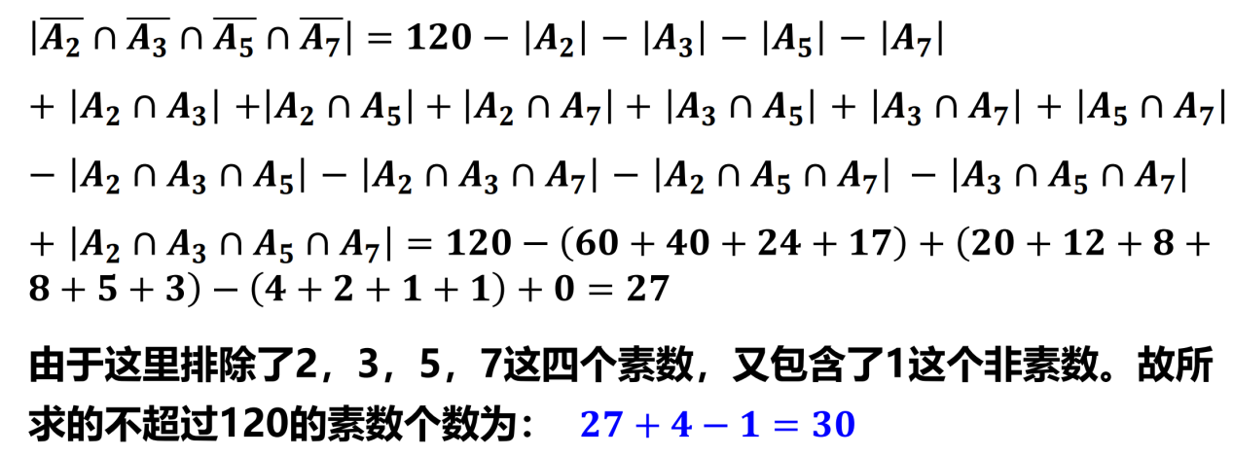

**二、重集的r组合（有限个情况下）（重点，25年考了大题）**



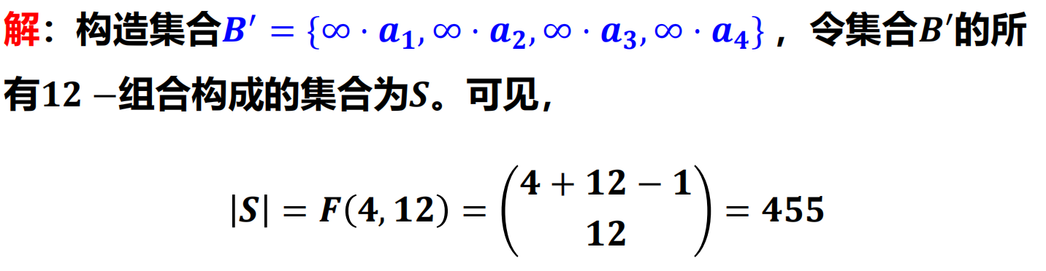 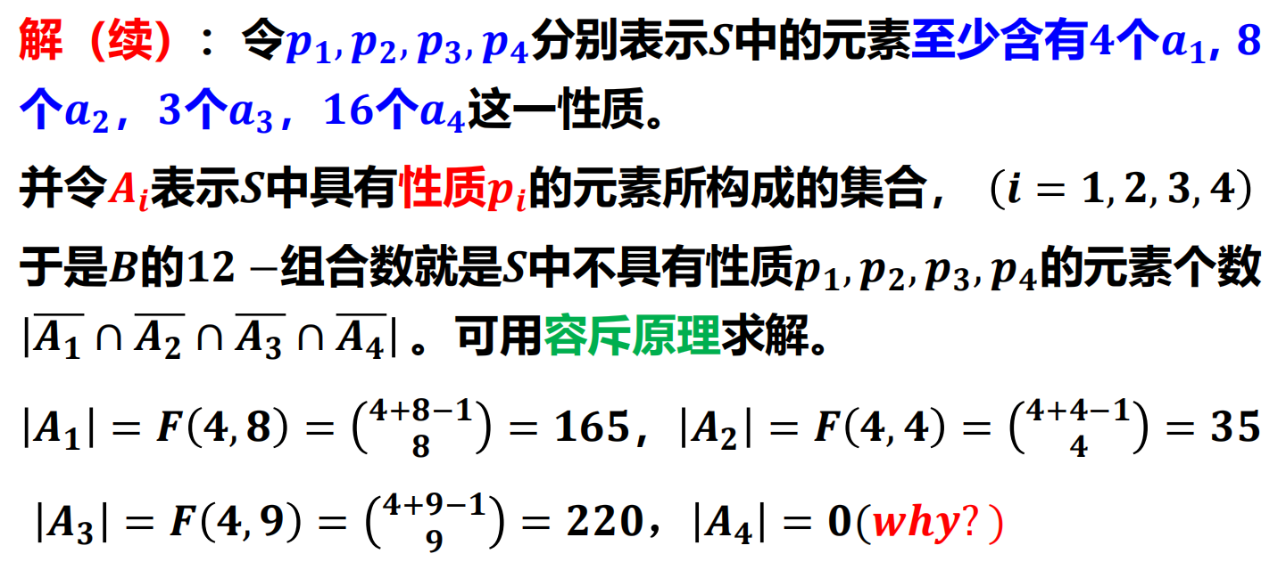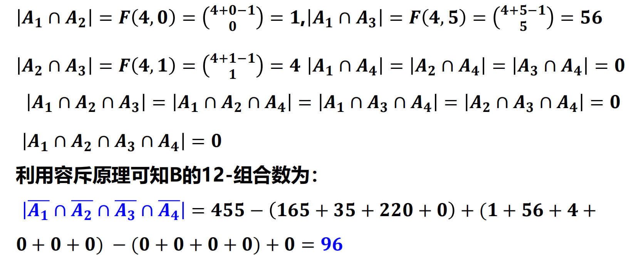

**三、错排问题（25年考了填空，直接默写）**

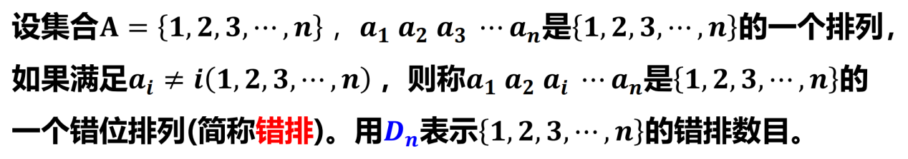

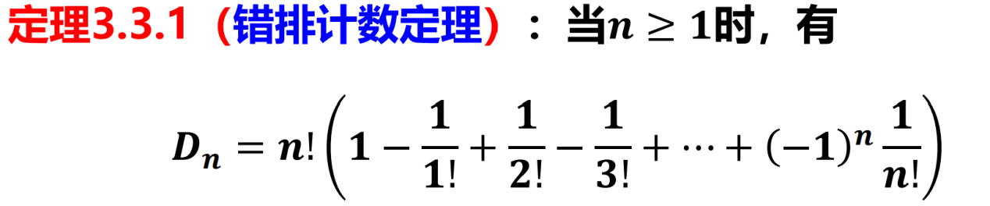

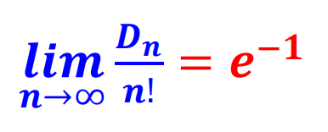



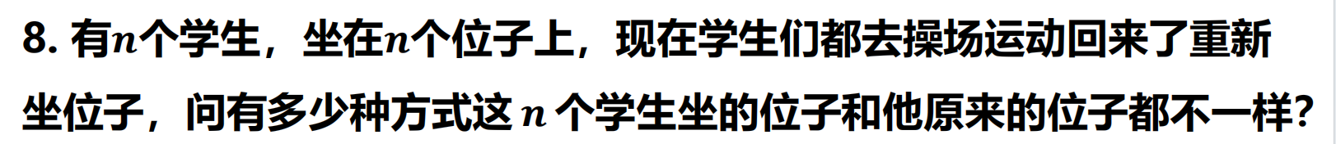



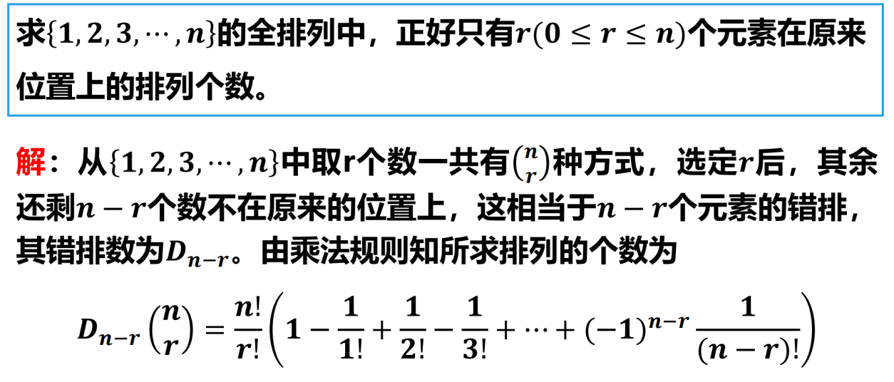

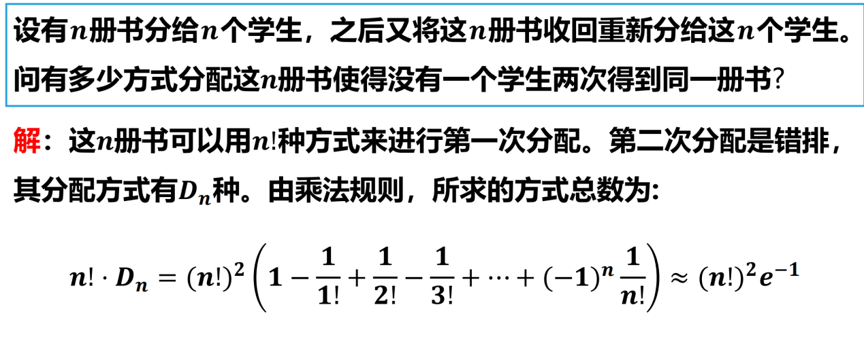

**四、相对位置上有限制的排列问题（记住公式即可）**

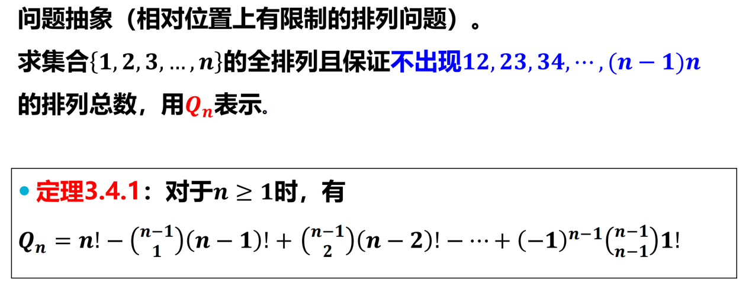

**五、棋盘多项式问题（直接考或者考应用）（25年考了大题，应用题）**

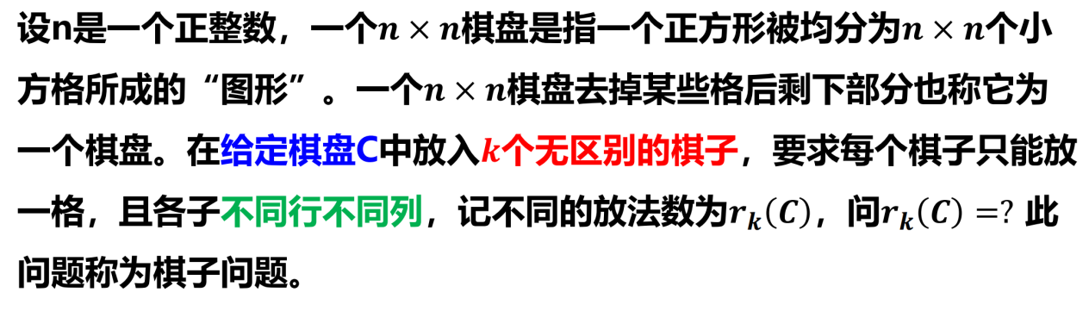

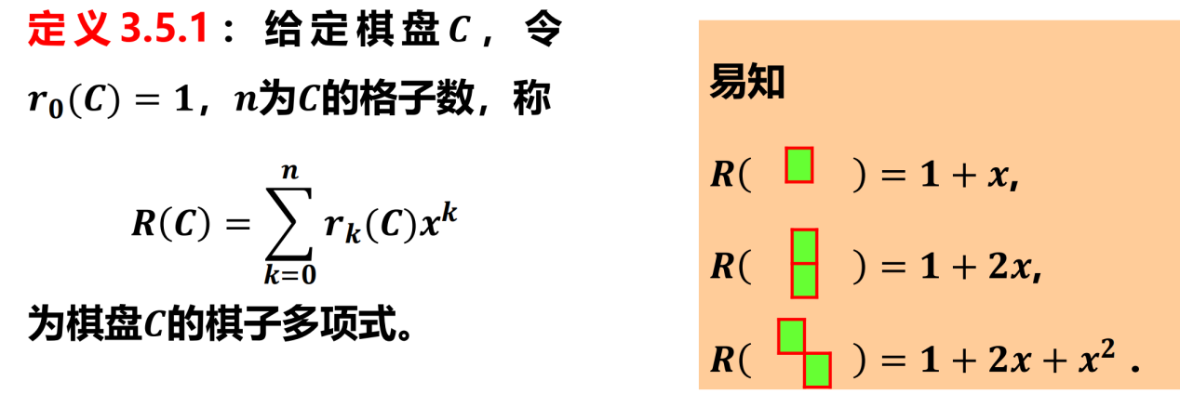

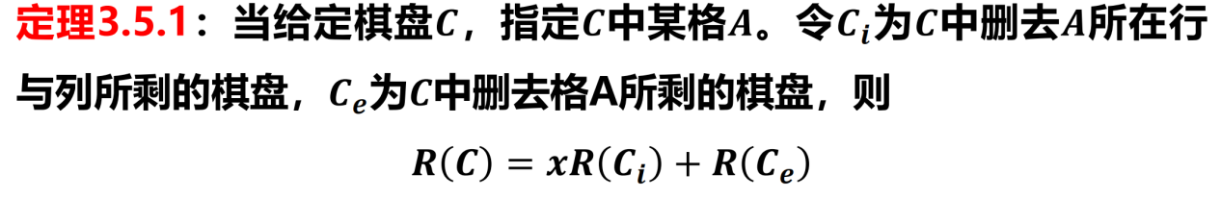

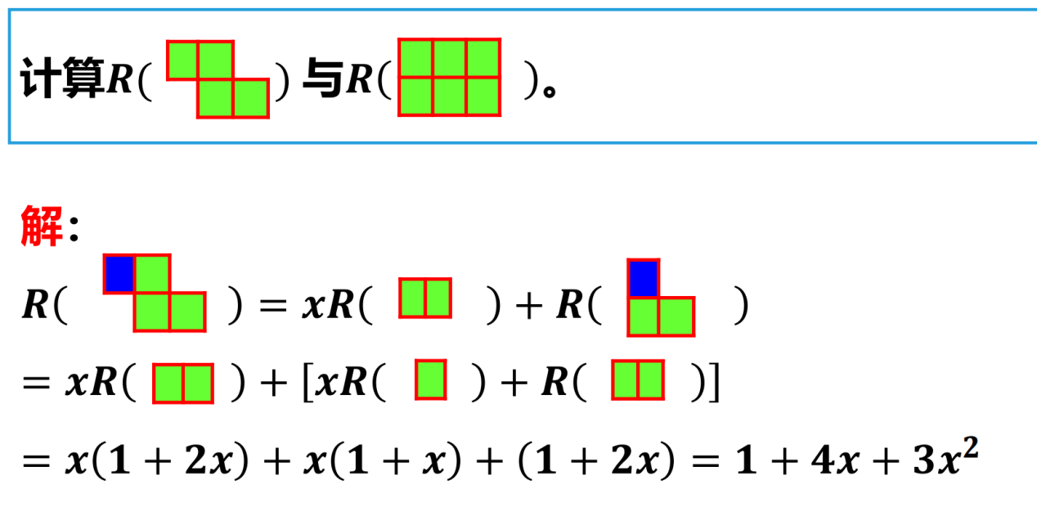

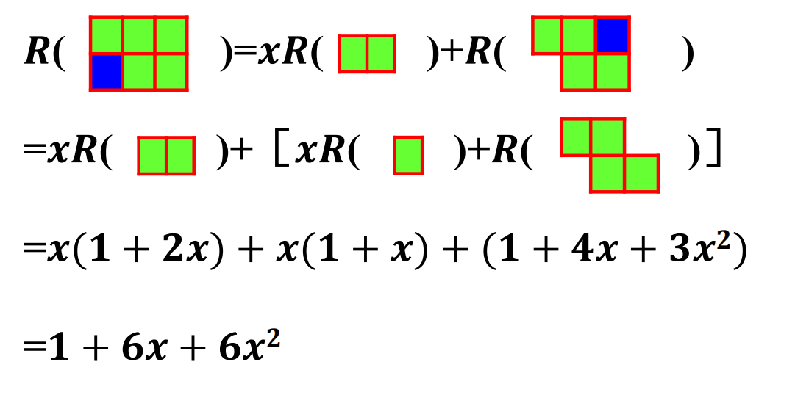

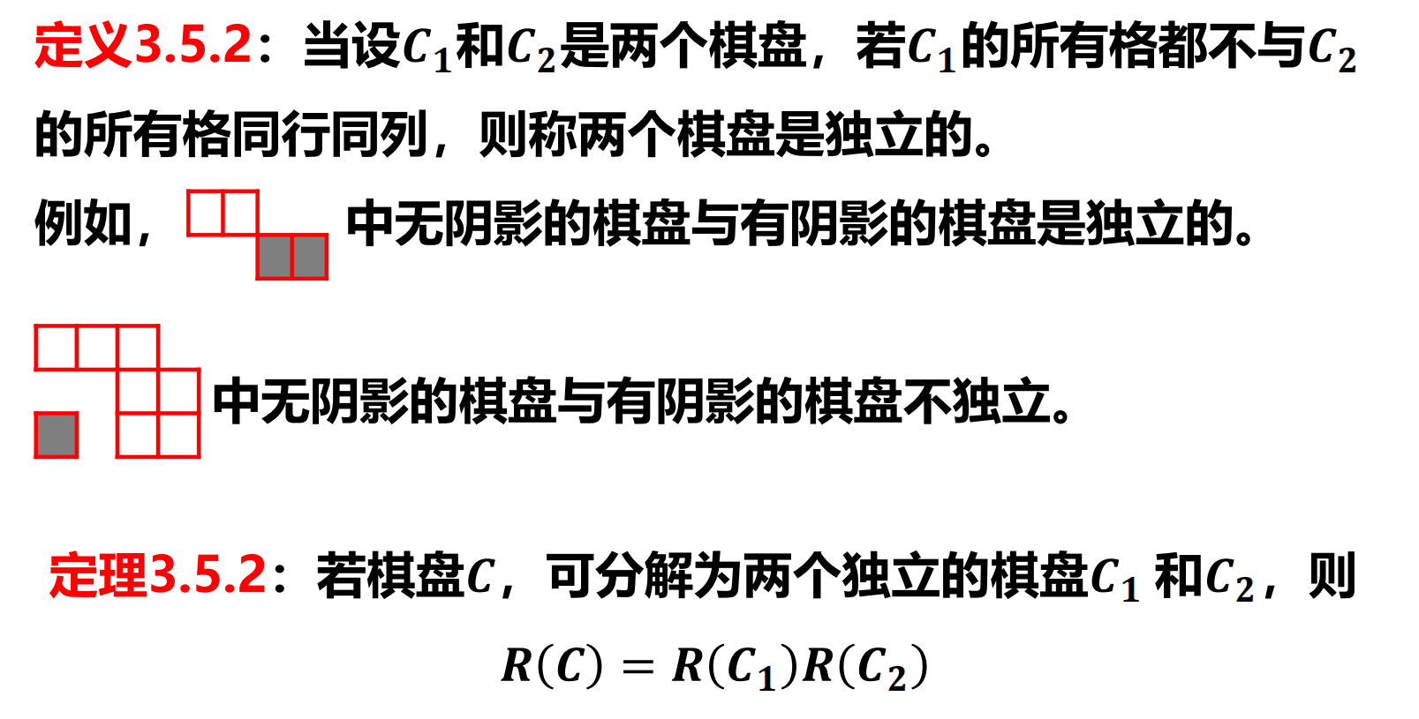

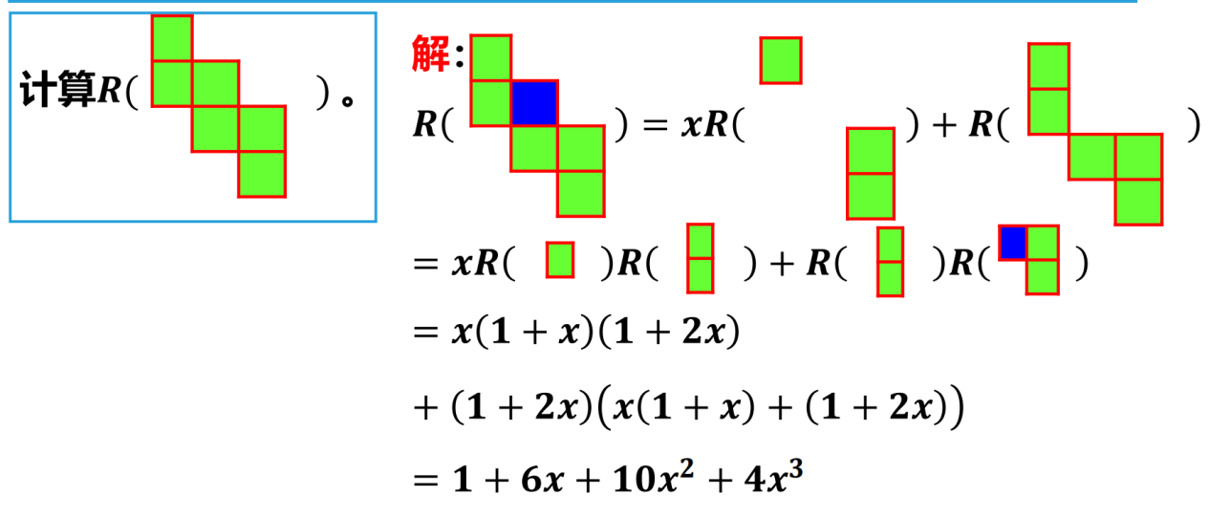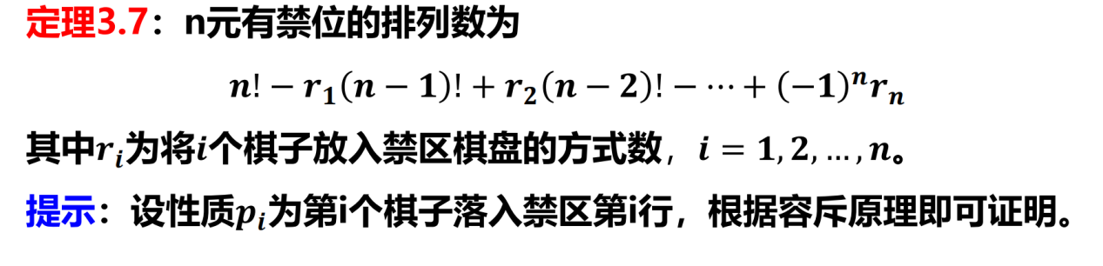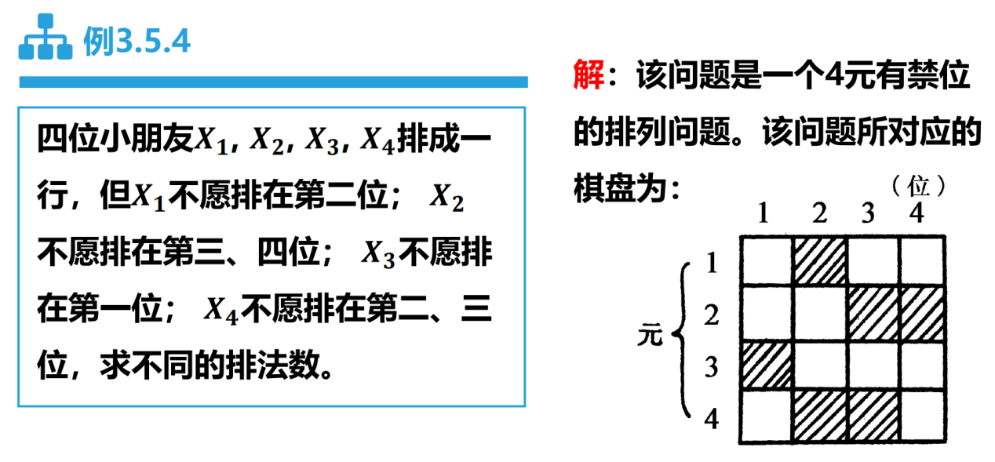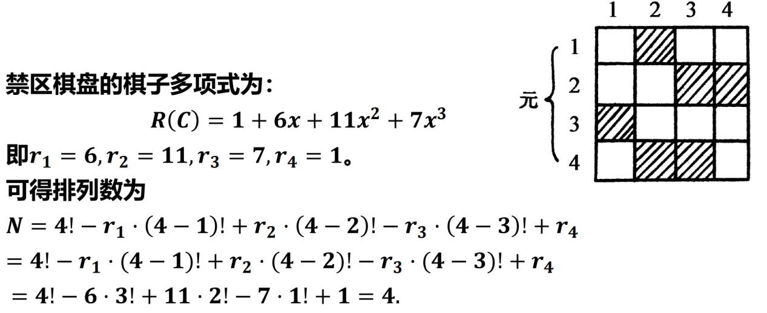

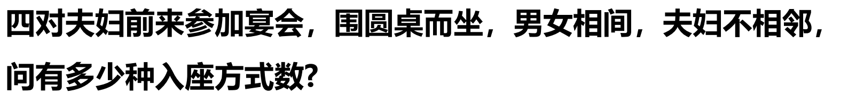

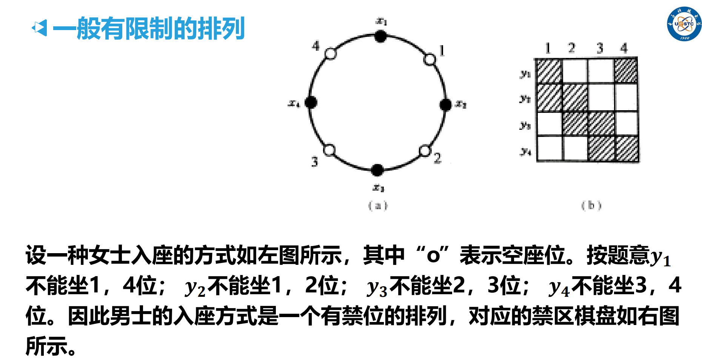

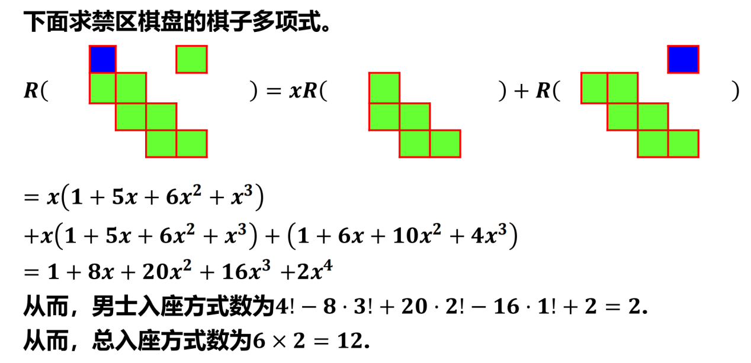

**第四章**

**一、普通母函数求解（实在不会求和写公式也行）**

**（25年考了大题，有时间就看看，没时间放弃直接写定义骗分）**

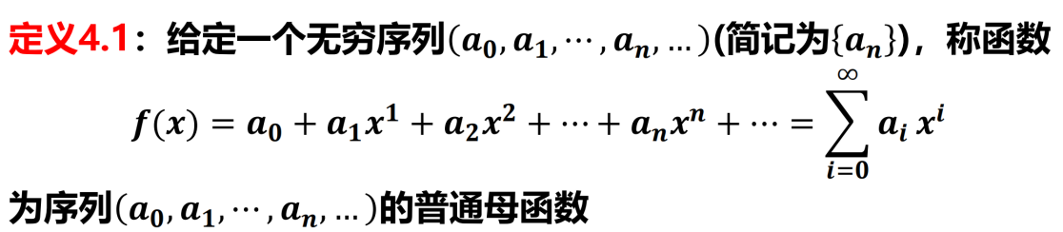

**二、指数母函数求解（实在不会求和写公式也行）（25年考了填空，比较简单）**

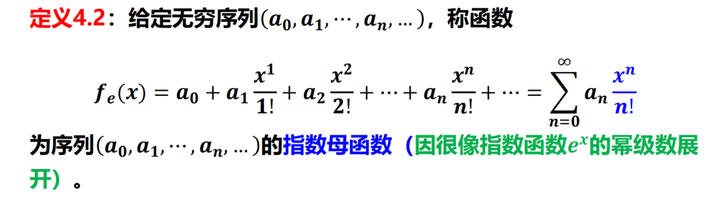

**三、普通母函数基本运算（稍微看一下）（应该不会考）**

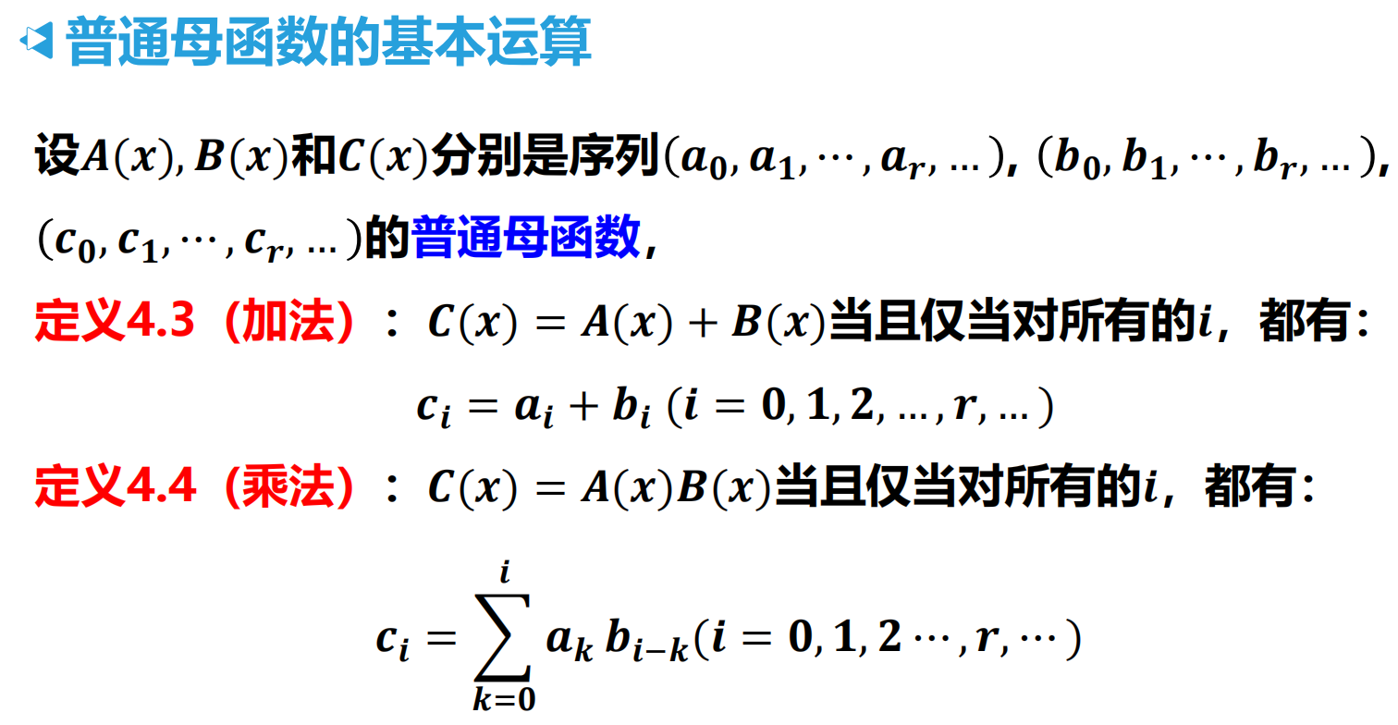

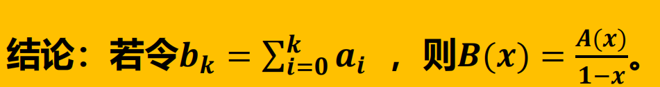

**四、普通母函数在组合中的应用（建议用容斥原理，稍微看一下）**

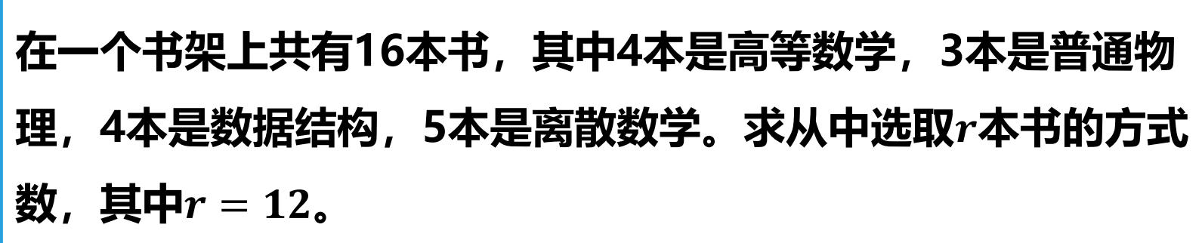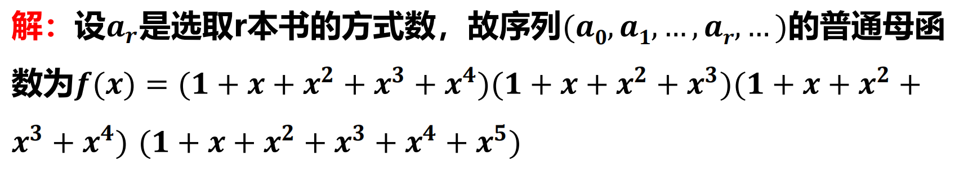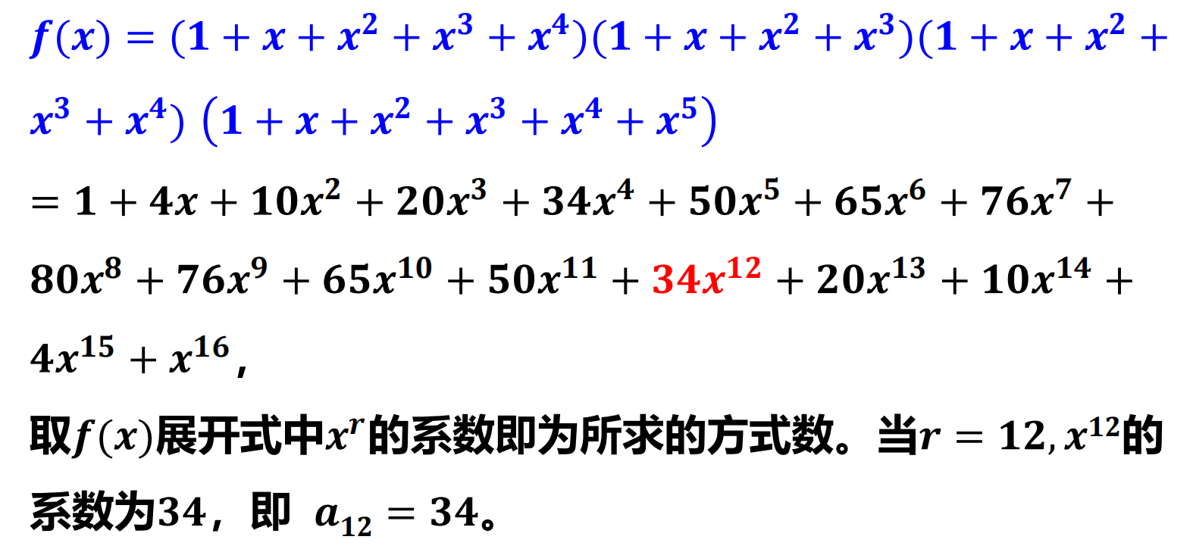

**五、指数母函数在排列中的应用（重点！！）（25年考了填空）**

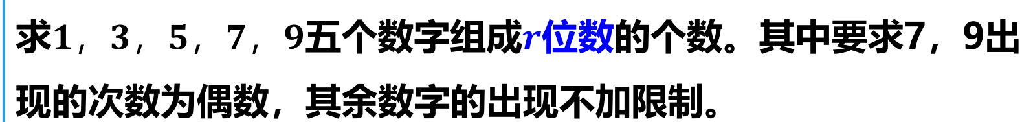

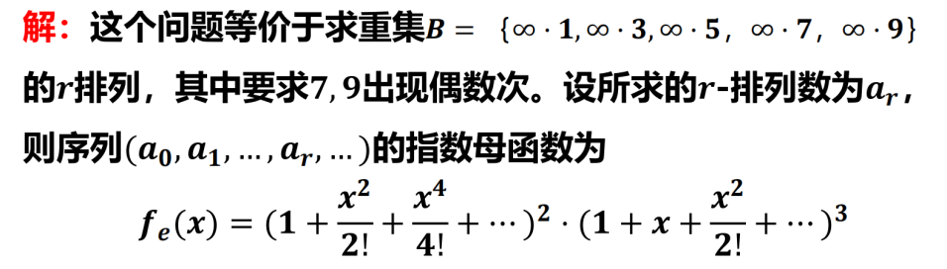 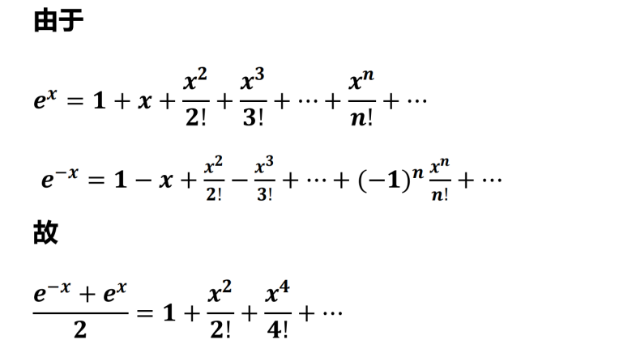

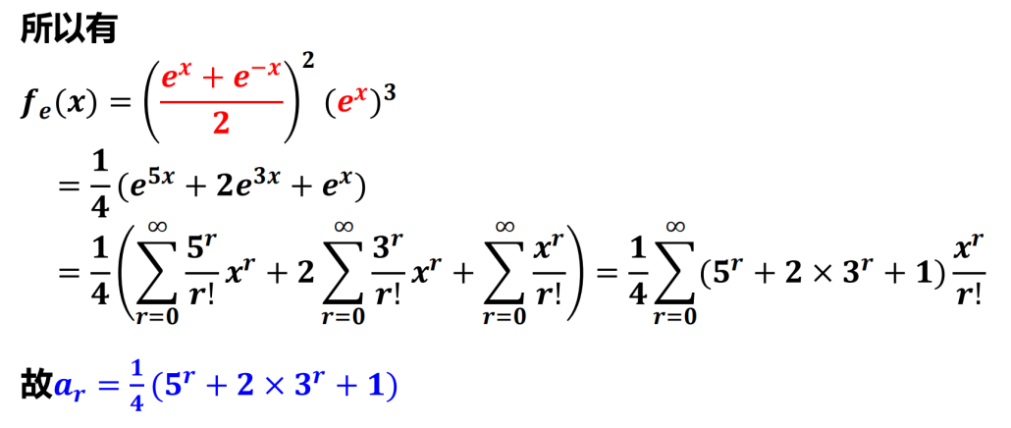

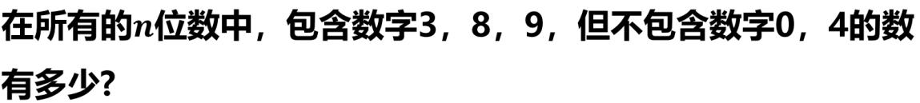

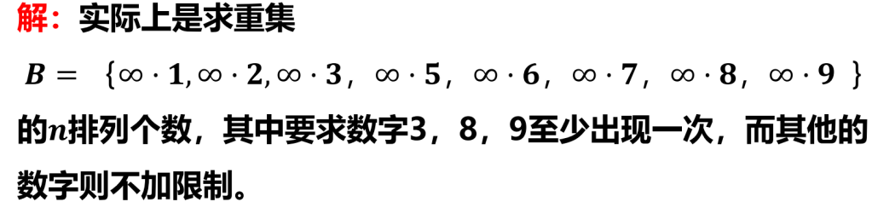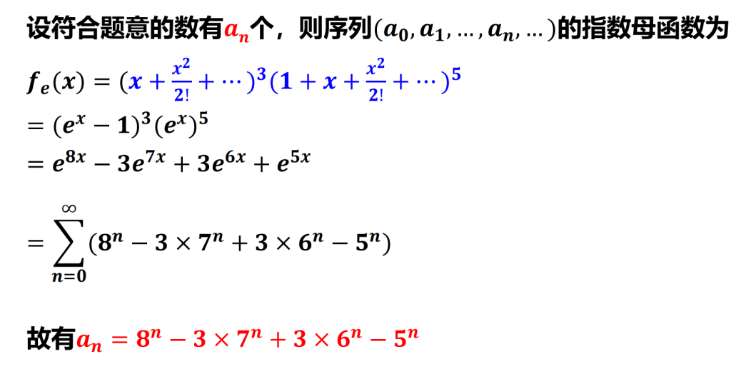

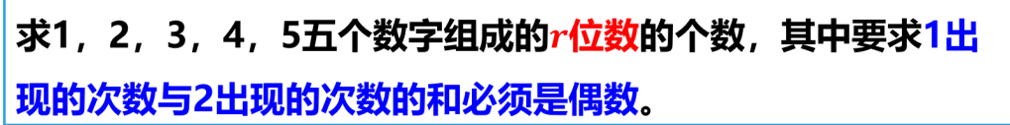

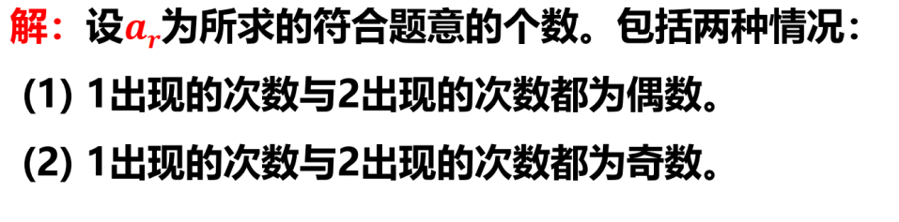

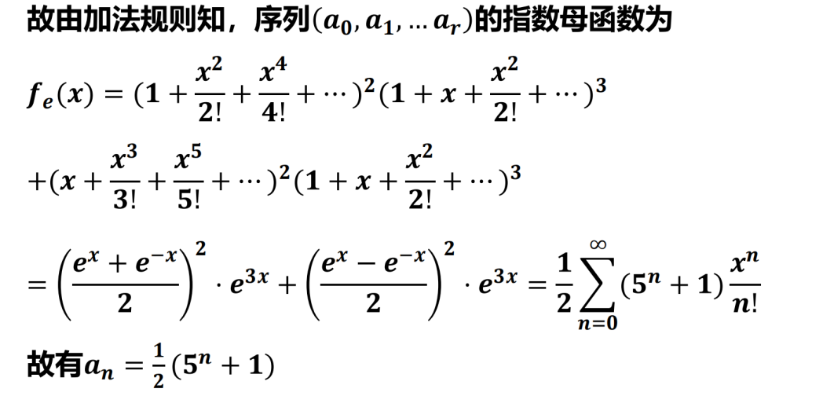

**六、整数的拆分（简单看一下，考填空）（25年考了pt(n)的填空默写）**

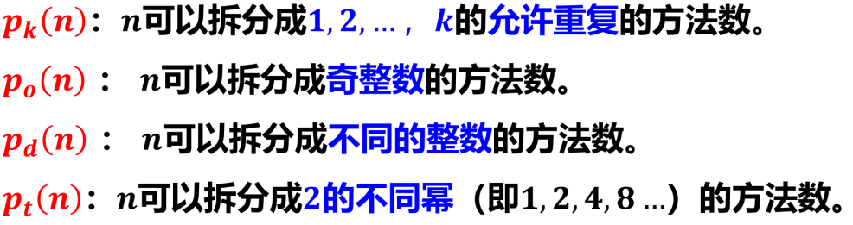

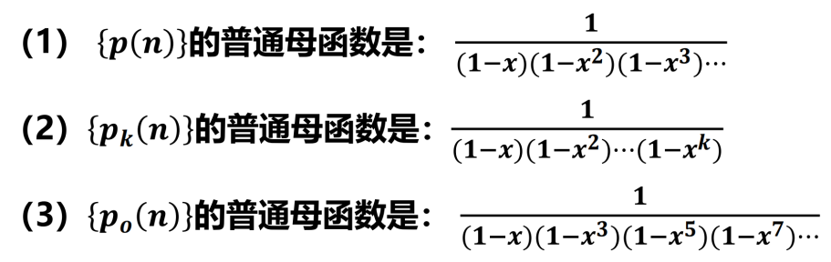

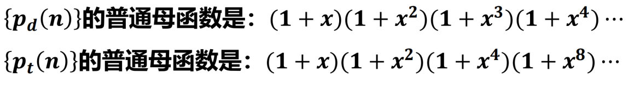



**七、母函数证明组合恒等式（放弃QAQ）**

**第五章**

**一、常系数线性齐次递归关系**

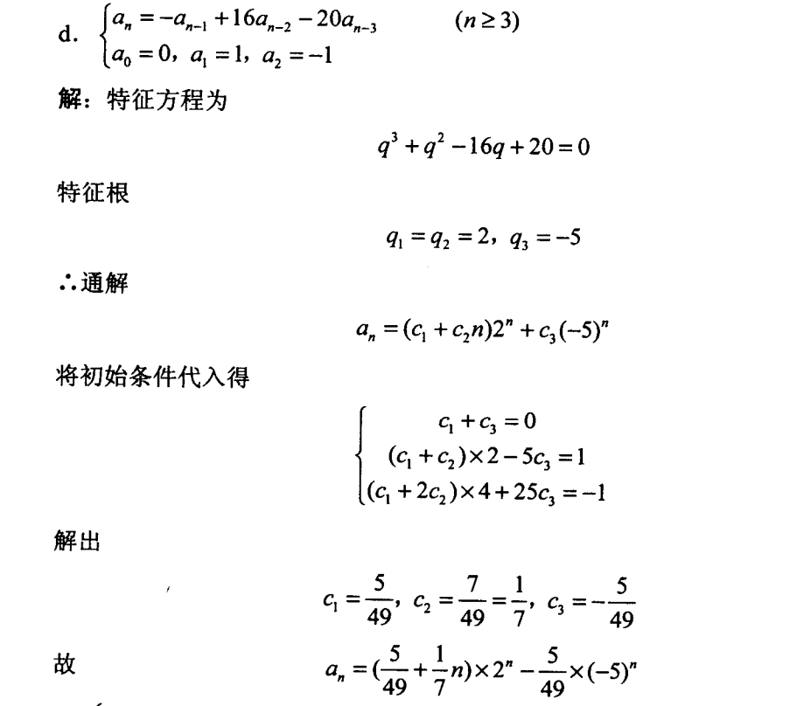

两个重根：（c1+c2n）qn

三个重根：（c1+c2n+c3n2）qn

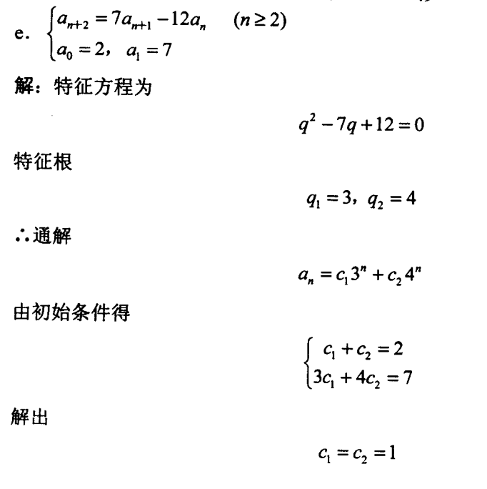

1. **常系数线性非齐次递归关系（25年考了非齐次后面加两个指数的题目，比较偏，掌握基础即可，把特征方程写出来也能得分）**

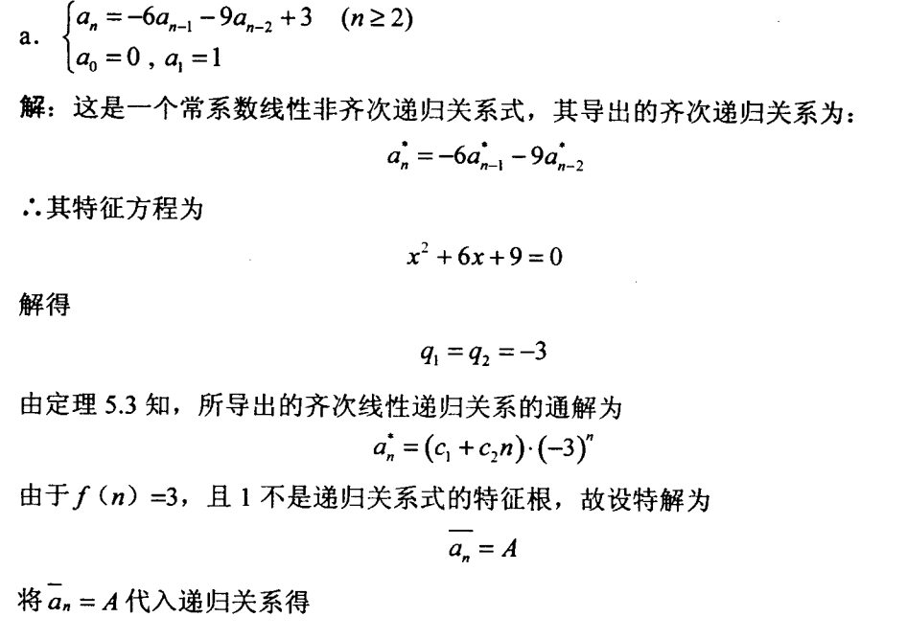

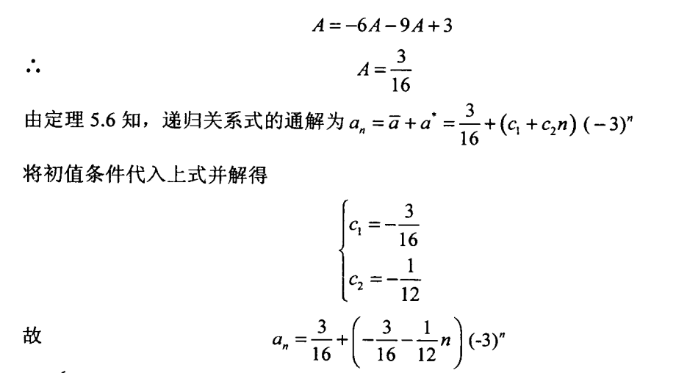

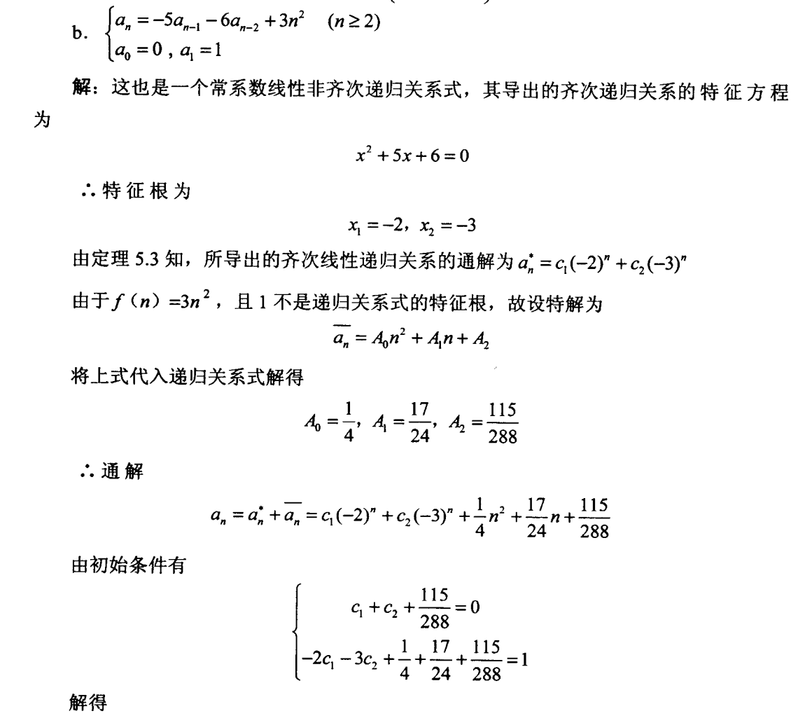

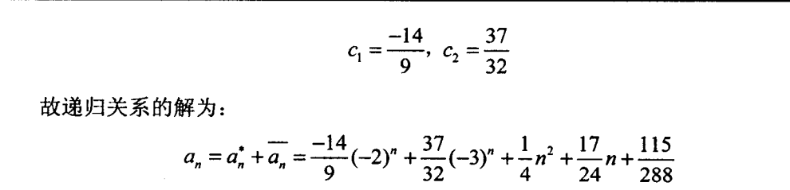

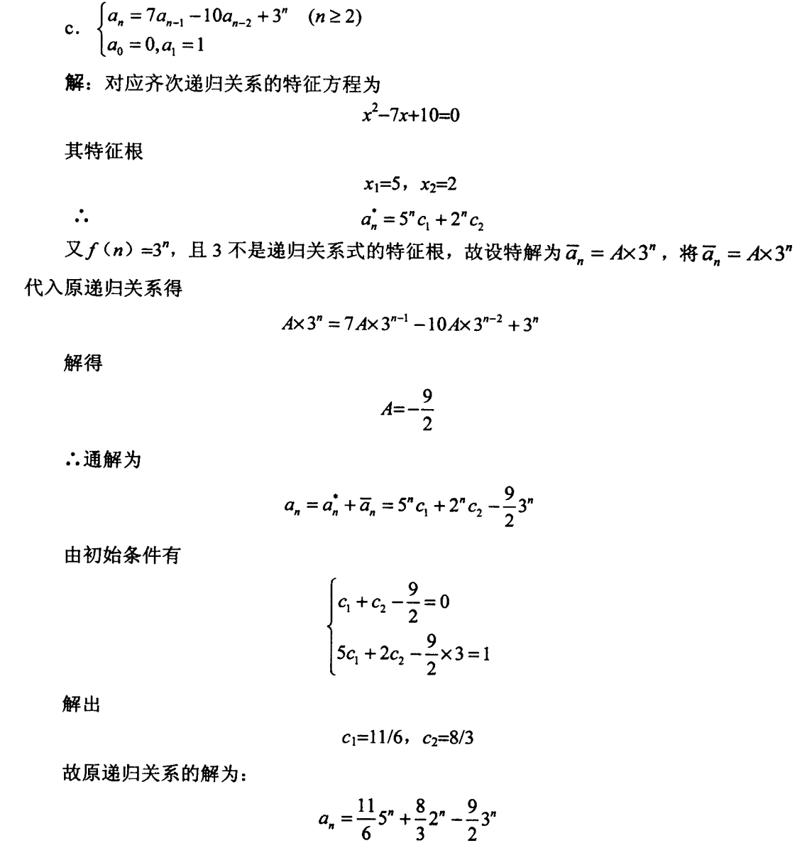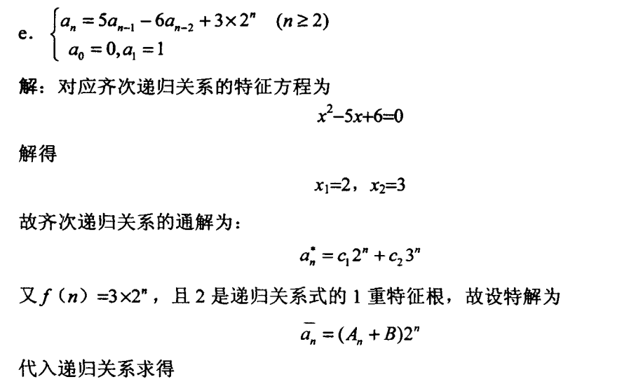

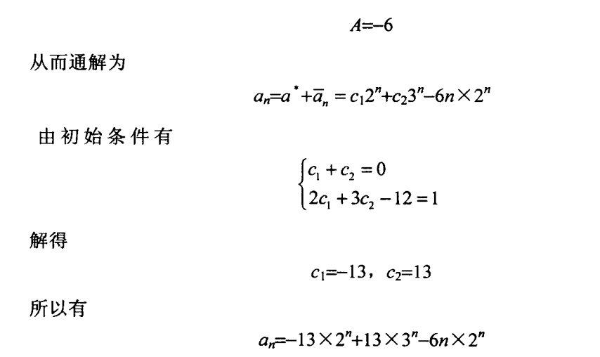

1. **迭代法与归纳法（应该不会考太难，记住错位相消和数学归纳法就行）**

**四、母函数法（放弃，我赌他不考）**

**五、第二类Stirling数（看一下，可能出填空题，证明题放弃）**

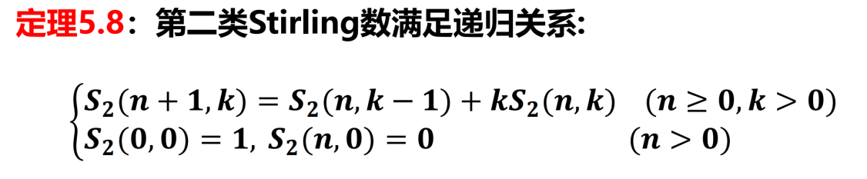

**（25年考了S2(n,n-2)）**

